GE iCon Square WC-Sitz, Bef. von oben mit Absenkautomatik, Quick Release, weiß

Geberit

Eigenschaften

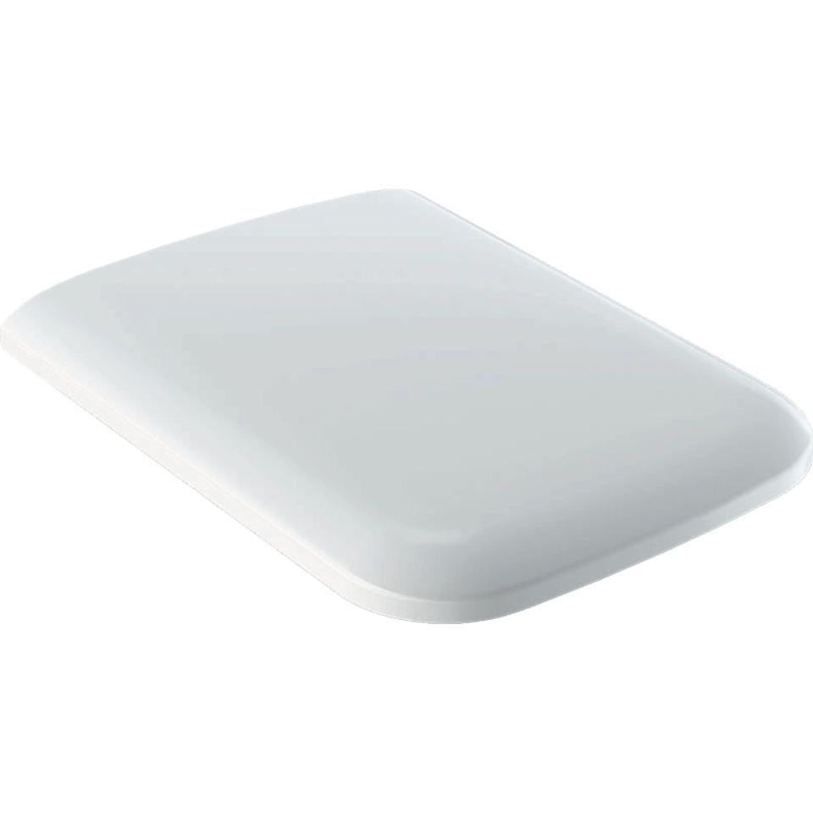

GTIN:

4025410726117

HAN:

500837011

Ausführung Klosettsitz

WC-Sitz mit Deckel

Farbton

weiß

Oberfläche

glänzend

Werkstoff

Duroplast

Material Scharnierblätter

Messing

Mittenabstand Schraubenbefestigung (mm)

155,00

Befestigung

von oben